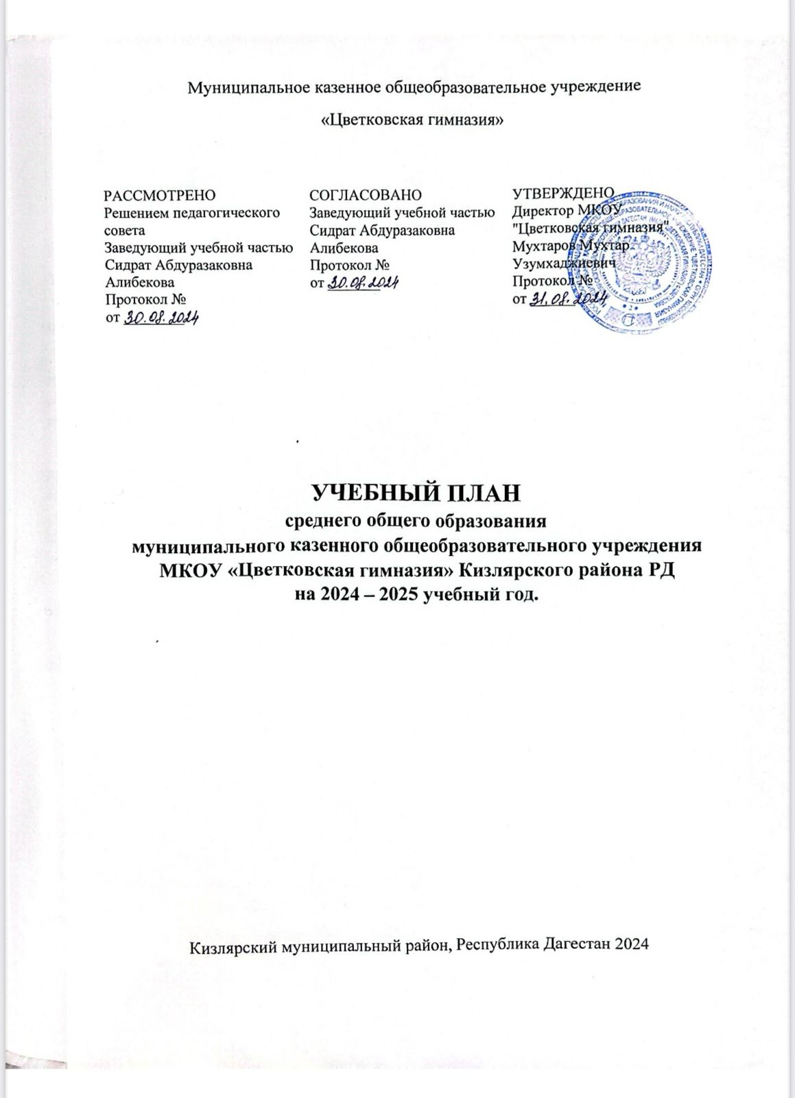

Муниципальное казенное общеобразовательное учреждение

«Цветковская гимназия»

|  |  |  |
| --- | --- | --- |
| РАССМОТРЕНО  Решением педагогического совета  Заведующий учебной частью  Сидрат Абдуразаковна Алибекова  Протокол №  от ________ | СОГЛАСОВАНО  Заведующий учебной частью  Сидрат Абдуразаковна Алибекова  Протокол №  от _______ | УТВЕРЖДЕНО  Директор МКОУ  "Цветковская гимназия"  Мухтаров Мухтар Узумхаджиевич  Протокол №  от ______ |

**УЧЕБНЫЙ ПЛАН**

**среднего общего образования**

**муниципального казенного общеобразовательного учреждения**

**МКОУ «Цветковская гимназия» Кизлярского района РД**

**на 2024 – 2025 учебный год.**

Кизлярский муниципальный район, Республика Дагестан 2024

ПОЯСНИТЕЛЬНАЯ ЗАПИСКА

Учебный план среднего общего образования Муниципальное казенное общеобразовательное учреждение «Цветковская гимназия» (далее - учебный план) для 10-11 классов, реализующих основную образовательную программу среднего общего образования, соответствующую ФГОС СОО (Приказ Министерства просвещения Российской Федерации от 12.08.2022 № 732 «О внесении изменений в федеральный государственный образовательный стандарт среднего общего образования»), фиксирует общий объём нагрузки, максимальный объём аудиторной нагрузки обучающихся, состав и структуру предметных областей, распределяет учебное время, отводимое на их освоение по классам и учебным предметам.

Учебный план является частью образовательной программы Муниципальное казенное общеобразовательное учреждение «Цветковская гимназия», разработанной в соответствии с ФГОС среднего общего образования, с учетом Федеральной образовательной программой среднего общего образования, и обеспечивает выполнение санитарно-эпидемиологических требований СП 2.4.3648-20 и гигиенических нормативов и требований СанПиН 1.2.3685-21.

Учебный год в Муниципальное казенное общеобразовательное учреждение «Цветковская гимназия» начинается 02.09.2024 и заканчивается 23.05.2025.

Продолжительность учебного года в 10-11 классах составляет 34 учебные недели.

Учебные занятия для учащихся 10-11 классов проводятся по 5-ти дневной учебной неделе.

Максимальный объем аудиторной нагрузки обучающихся в неделю составляет в 10 классе – 34 часа, в 11 классе – 34 часа.

Учебный план состоит из двух частей — обязательной части и части, формируемой участниками образовательных отношений. Обязательная часть учебного плана определяет состав учебных предметов обязательных предметных областей.

Часть учебного плана, формируемая участниками образовательных отношений, обеспечивает реализацию индивидуальных потребностей обучающихся. Время, отводимое на данную часть учебного плана внутри максимально допустимой недельной нагрузки обучающихся, может быть использовано: на проведение учебных занятий, обеспечивающих различные интересы обучающихся

В Муниципальное казенное общеобразовательное учреждение «Цветковская гимназия» языком обучения является Русский язык.

По заявлению родителей (законных представителей) несовершеннолетних обучающихся осуществляется изучение родного языка и родной литературы из числа языков народов РФ, государственных языков республик РФ.

При изучении предметов не осуществляется деление учащихся на подгруппы.

Промежуточная аттестация – процедура, проводимая с целью оценки качества освоения обучающимися части содержания (полугодовое) или всего объема учебной дисциплины за учебный год (годовое оценивание).

Промежуточная/годовая аттестация обучающихся за четверть осуществляется в соответствии с календарным учебным графиком.

Все предметы обязательной части учебного плана оцениваются по полугодиям. Предметы из части, формируемой участниками образовательных отношений, являются безотметочными и оцениваются «зачет» или «незачет» по итогам четверти.

Промежуточная аттестация проходит на последней учебной неделе полугодия. Формы и порядок проведения промежуточной аттестации определяются «Положением о формах, периодичности и порядке  
текущего контроля успеваемости и промежуточной аттестации обучающихся Муниципальное казенное общеобразовательное учреждение «Цветковская гимназия».

Освоение основной образовательной программы среднего общего образования завершается итоговой аттестацией.

Нормативный срок освоения основной образовательной программы среднего общего образования составляет 2 года.

Пример учебного плана естественно-научного профиля с изучением родных языков

|  |  |  |  |  |  |
| --- | --- | --- | --- | --- | --- |
| Предметная область | Учебный предмет | Уровень | 5-ти дневная неделя | | |
| Количество часов в неделю | | |
| 10 класс | 11 класс | |
| Обязательная часть | |  |  |  | |
| Русский язык и литература | Русский язык | Б | 2 | 2 | |
| Литература | Б | 3 | 3 | |
| Родной язык и родная литература | Родной язык | Б | 2 | 2 | |
| Родная литература | Б | 1 | 1 | |
| Иностранные языки | Иностранный язык | Б | 3 | 3 | |
| Математика и информатика | Алгебра и начала математического анализа | Б | 2 | 3 | |
| Геометрия | Б | 2 | 1 | |
| Вероятность и статистика | Б | 1 | 1 | |
| Информатика | Б | 1 | 1 | |
| Естественно-научные предметы | Физика | Б | 2 | 2 | |
| Химия | У | 3 | 3 | |
| Биология | У | 3 | 3 | |
| Общественно-научные предметы | История | Б | 2 | 2 | |
| Обществознание | Б | 2 | 2 | |
| География | Б | 1 | 1 | |
| Основы безопасности и защиты Родины | Основы безопасности и защиты Родины | Б | 1 | 1 | |
| Физическая культура | Физическая культура | Б | 2 | 2 | |
|  | Индивидуальный проект |  | 1 |  | |
| ИТОГО | |  | 34 | 33 | |
| Часть, формируемая участниками образовательных отношений | |  | 0 | 1 | |
| Учебные недели | |  | 34 | 34 | |
| Всего часов | |  | 34 | 34 | |
| Максимально допустимая недельная нагрузка в соответствии с действующими санитарными правилами и нормами | |  | 34 | 34 | |
| Часть, формируемая участниками образовательных отношений  Естественные науки/ математика | |  |  | 1/34 | |
| Общая допустимая нагрузка за период обучения в 10–11-х классах в соответствии с действующими санитарными правилами и нормами в часах, итого | |  | 1156 | | 1156 |
| 2312 | | |

УЧЕБНЫЙ ПЛАН.

|  |  |  |  |  |
| --- | --- | --- | --- | --- |
| **Предметная область** | **Учебный предмет/курс** | **Количество часов в неделю** | | |
| **10А** | 10Б | **11** |
| **Обязательная часть** | | |  | |
| Русский язык и литература | Русский язык | 2 | 2 | 2 |
| Литература | 3 | 3 | 3 |
| Русский язык и родная литература | Родной язык | 2 | 2 | 2 |
| Родная литература | 1 | 1 | 1 |
| Иностранные языки | Иностранный язык | 3 | 3 | 3 |
| Математика и информатика | Алгебра | 2 | 2 | 3 |
| Геометрия | 2 | 2 | 1 |
| Вероятность и статистика | 1 | 1 | 1 |
| Информатика | 1 | 1 | 1 |
| Общественно-научные предметы | История | 2 | 2 | 2 |
| Обществознание | 2 | 2 | 2 |
| География | 1 | 1 | 1 |
| Естественно-научные предметы | Физика | 2 | 2 | 2 |
| Химия (углубленный уровень) | 3 | 3 | 3 |
| Биология (углубленный уровень) | 3 | 3 | 3 |
| Физическая культура | Физическая культура | 2 | 2 | 2 |
| Основы безопасности и защиты Родины | Основы безопасности и защиты Родины | 1 | 1 | 1 |
| ----- | Индивидуальный проект | 1 | 1 | 0 |
| Итого | | 34 | 34 | 33 |
| Часть,формируемая участниками образовательных организаций | | 0 | 0 | 1 |
| ИТОГО недельная нагрузка | | 34 | 34 | 34 |
| Количество учебных недель | | 34 | 34 | 34 |
| Всего часов в год | | 1156 | 1156 | 1156 |

**План внеурочной деятельности (недельный)**

Муниципальное казенное общеобразовательное учреждение

«Цветковская гимназия»

|  |  |  |  |  |
| --- | --- | --- | --- | --- |
| **Учебные курсы** | **Количество часов в неделю** | | | |
| **10а** | 10б | **11** |
| Разговоры о важном | 1 | 1 | 1 |
| Россия-мои горизонты | 1 | 1 | 1 |
| ШСК | 1 | 1 | 1 |
| Школьный театр | 0 | 0 | 0 |
| Функциональная грамотность | 2 | 2 | 2 |
| ИТОГО недельная нагрузка | 5 | 5 | 5 |